Ejercicio de repaso:

Partiendo del siguente código, conseguir el resultado deseado utilizando ajustes vistos en clase de CSS

Recordad que podemos referirnos a los estilos de los **id=”texto”**  en java, usando la almohadilla en css # como se muestra en el siguiente ejemplo

#texto{

color:red;

font-size:40px;

}

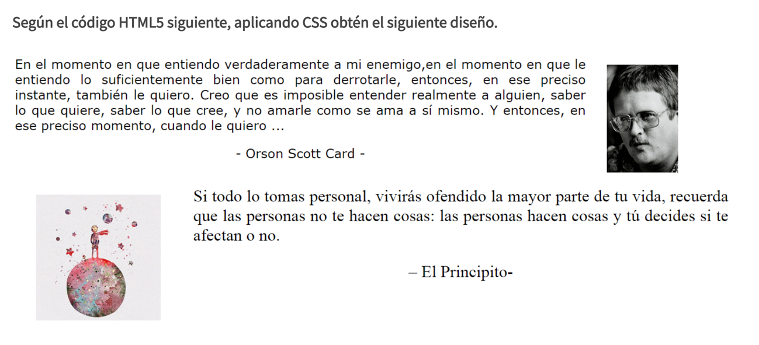

<!DOCTYPE html>

<html>

<head>

<meta name="author" content="Jesús Fernández Toledo" />

<meta charset="UTF-8">

<link rel="stylesheet" type="text/css" href="css/style.css">

<title>Ejercicio 7</title>

</head>

<body>

<div id="Texto1">

En el momento en que entiendo verdaderamente a mi enemigo,en el momento en que le entiendo lo suficientemente

bien como para derrotarle, entonces, en ese preciso instante, también le quiero.

Creo que es imposible entender realmente a alguien, saber lo que quiere, saber lo que cree, y no amarle

como se ama a sí mismo. Y entonces, en ese preciso momento, cuando le quiero ...

<p id="p_texto1">- Orson Scott Card -</p>

</div>

<div id="imagen1">

<figure>

<img **class**="imagenes" src="img/imagen1.jpg" alt="Orson Scott Card">

</figure>

</div>

<div id="separacion">

</div>

<div id="texto2">

Si todo lo tomas personal, vivirás ofendido la mayor parte de tu vida, recuerda que las personas no

te hacen cosas: las personas hacen cosas y tú decides si te afectan o no.

<p id="p_texto2">– El Principito-</p>

</div>

<div id="imagen2">

<figure>

<img **class**="imagenes" src="img/imagen2.png" alt="">

</figure>

</div>